2)

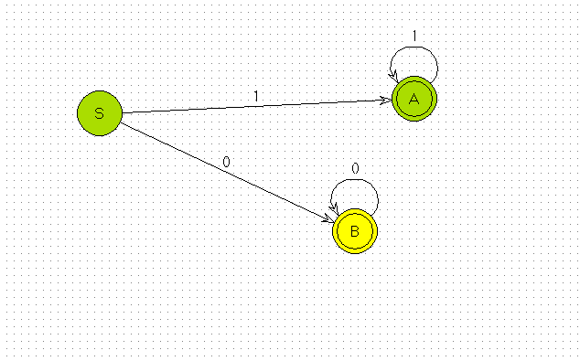

8- b)

e0 → 0e2|1e1 | λ

e1 → 0e0|1e2

e2→ 0e1|1e0

11-a)

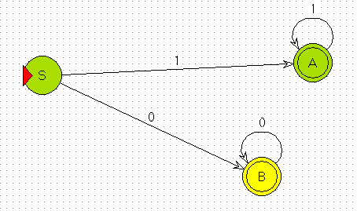

11-b)

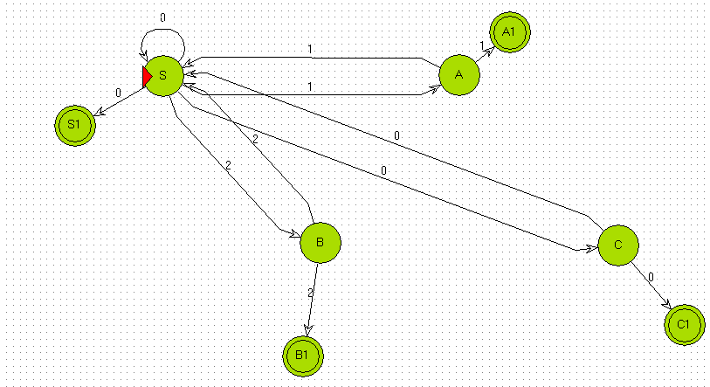

12-b)

Q0 → 0|1q1 | λ

q1 → 0q0